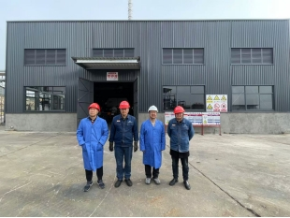 | 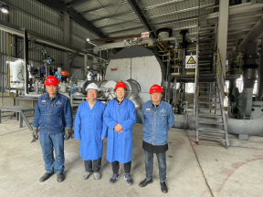
附图15 评价人员现场勘查照片（左1项目组成员：沈家启；左2企业安全部部长：杨林保；中项目负责人：李晓达；右企业安全副总：李玉仓） | 附图16 评价人员现场勘查照片（左1企业安全部部长：杨林保；左2项目负责人：李晓达；中项目组成员：沈家启；右企业安全副总：李玉仓）

